
＼さんSunルームでの子育て支援／
８月の計画



＼ 親子で一緒に♪ ／
あそびにきてね




未就学の子どもさんなら、どなたでも参加できます！！
毎回、アットホームな雰囲気の中、活動しています。水筒の持参をお願いします。）
日 程： ３日（火）ジュース屋さんに変身！
１７日（火）カレンダーをつくろう！
２４日（火）寒天でゼリー屋さん！
時 間：１０時００分～１１時３０分
（10時30分～11時の間で、上記の活動を行います。）
場 所： 夏休み期間中の為、くすの子保育園 本館二階ほしＧ保育室
で実施します。 （小野4丁目15－18）
参加費：無料(駐車場利用の方は、１００円頂きます。)
備 考：新型コロナウィルス感染拡大防止の観点より、入室の際には
検温と消毒のご協力をお願いいたします。大人の方は、マスクの着用をお願い致します。

事前の予約が必要です♪
限定3組です。

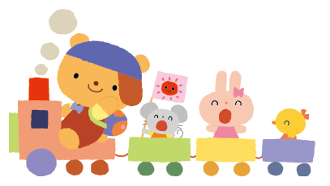



＜問い合わせ先＞
くすの子保育園 (鹿児島市小野４丁目１５－１８)
☎：０９９－２９５－３２３３ 📩：kusunoko@bronze.ocn.ne.jp HP：http://www.fujiho.jp

